**Урок №2**

**Развитие учения о предпринимательстве в XX веке.**

**К концу XX века зарубежные учёные достаточно полно изучили и раскрыли феномен предпринимательства**. Также появились прикладные дисциплины и различные направления изучения этой формы экономической деятельности.

Все учёные сходятся во мнении, что **предпринимательство состоит из 4 основных компонентов:**

1. **Принятие риска**.

Предприниматель должен обладать навыками определения и прогнозирования рисков.

1. **Раскрытие возможностей рынка**.

Предприниматель имеет возможность действовать в собственных интересах, поэтому он ищет оптимальные пути реализации собственного потенциала в заданных условиях.

1. **Инновационная деятельность**.

Новые идеи внедряются для того, чтобы создать конкурентные преимущества, удержаться на рынке, улучшить внутренние производственные процессы.

1. **Повышение эффективности использования факторов производства**.

Сегодня конкурентные преимущества зависят от соотношения расходов и доходов. Чем меньше затраты, тем выше вероятность получения желаемого коммерческого результата.

**Виды предпринимательской деятельности.**

**В зависимости от содержания деятельности различают следующие виды предпринимательства:**

1. **Производственное предпринимательство** — производство товаров, услуг, информации, духовных ценностей.
2. **Коммерческое предпринимательство** — операции и сделки по перепродаже товаров и услуг.
3. **Финансовое предпринимательство** — разновидность коммерческого. Объектом купли-продажи здесь являются деньги, валюта, ценные бумаги.
4. **Посредническое предпринимательство** — деятельность, соединяющая заинтересованные во взаимной сделке стороны.
5. **Страховое предпринимательство** — особая форма финансового предпринимательства.
6. **Информационное предпринимательство** — деятельность по коммерческому получению, хранению и продаже информации.

***Составить схему классификации предпринимательской деятельности.***

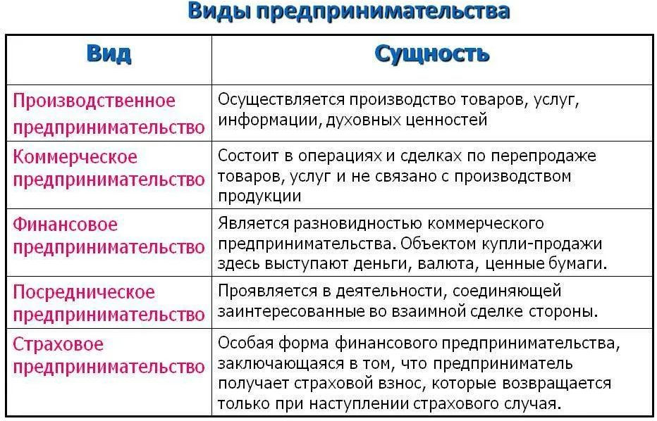

**Задание:** ув. студенты. изучите предложенный материал, законспектируйте основные понятия, приведите примеры предпринимательской деятельности по разным направлениям, беря за основу предприятия Республики Хакасия.